

D-Link introduceert nieuwe 180 graden HD Wi-Fi bewakingscamera
High definition videobewaking buitenshuis met eenvoudige installatie
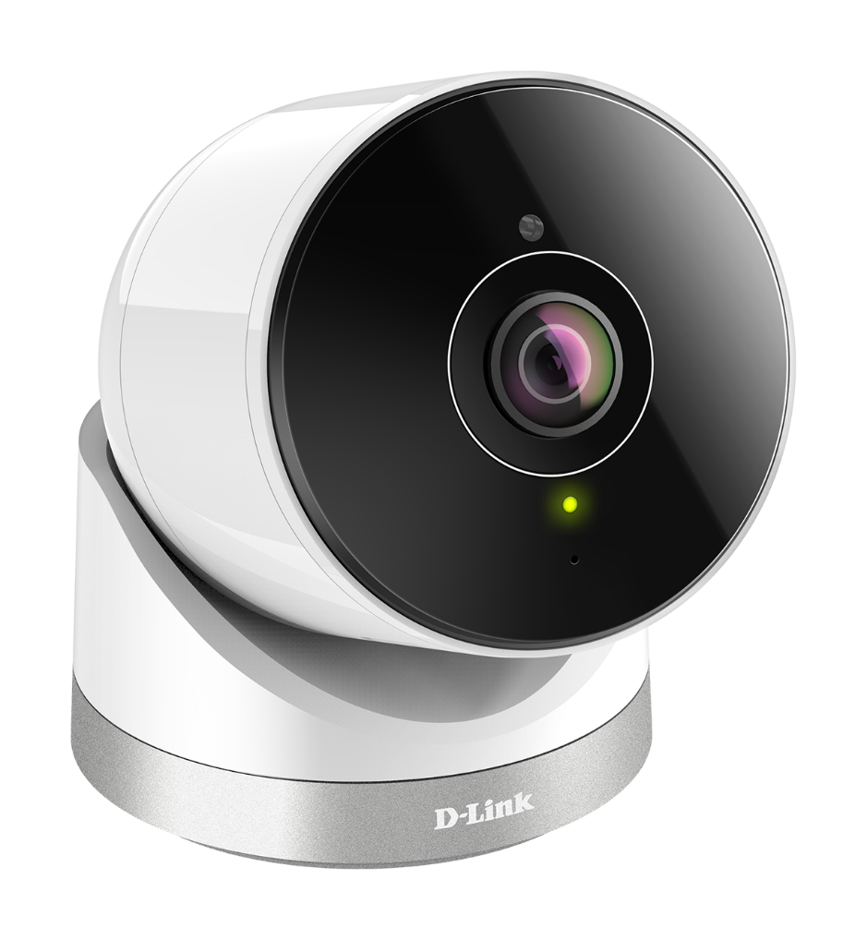
(Full HD 180° Outdoor Wi-Fi Camera DCS-2670L)

AMSTERDAM, 2 februari 2017 – D-Link, wereldleider op het gebied van netwerk- en beveiligingsapparatuur, heeft de nieuwste mydlink-camera aangekondigd: de Full HD 180 graden Wi-Fi-outdoor camera (DCS-2670L) voor betrouwbare bewaking buitenshuis. Deze nieuwste camera van D-Link biedt geavanceerde functies voor een gunstige prijs. De camera is nauwkeurig in het vastleggen van beeld, gebruiksvriendelijk en bestand tegen de zwaarste weersomstandigheden dankzij zijn robuuste IP65-behuizing.
Dankzij de combinatie van een panoramische lens van 180 graden, Full HD 1080p-resolutie en de krachtige ingebouwde infrarood-LED’s, biedt de DCS-2670L professionele videobewaking van een zeer hoge kwaliteit, zelfs in volledige duisternis. De beelden van de D-Link Full HD 180 graden Wi-Fi outdoor camera kunnen eenvoudig via de mydlink-app of het speciale webportaal worden bekeken, waar je ook bent. Dankzij de geïntegreerde bewegings- en geluidsdetectie worden automatisch pushmeldingen verstuurd naar een smartphone en worden videoclips van een gebeurtenis vastgelegd op een geplaatste microSD-kaart of via de mydlink-app ook rechtstreeks opgeslagen op een smartphone.
Normaliter zijn de premium functies van de nieuwe DCS-2670L uitsluitend gereserveerd voor high-end professionele beveiligingssystemen, maar dankzij de nieuwe geïntegreerde Wi-Fi technologie is geavanceerde videosurveillance nu toegankelijk voor iedereen. Naast zijn aantrekkelijke prijs is de camera bovendien binnen een mum van tijd geïnstalleerd.
Belangrijkste kenmerken:
- Weerbestendig – dankzij de IP65-behuizing is de DCS-2670L bestand tegen stof, regen en sneeuw
- Eenvoudige verbinding met draadloze netwerken – overal makkelijk te installeren en te configureren via Wi-Fi
- Snapshots en videoclips – kunnen makkelijk direct via de mydlink-app op een mobiel apparaat worden opgeslagen. De DCS-2670L heeft ook een microSD-slot waar snapshots en video’s kunnen worden opgeslagen
- Beweging- en geluidsdetectie – stuurt automatisch push notificaties naar de gebruiker wanneer de detectie wordt getriggerd
- Bediening op afstand – met de mydlink-app kan men op afstand meekijken, de camera's besturen maar ook een video opnemen
- High-quality camera – 10x digitale zoom, nachtzicht tot 10 meter en high-quality 1080p Full HD-resolutie bieden een helder plaatje van je huis of bedrijf
- Breedbeeld – om nog meer te kunnen zien, heeft de DCS-2670L een bijzonder wijd beeld van 180 graden

Beschikbaarheid en prijs
De DCS-2670L is per direct verkrijgbaar voor een adviesprijs van EURO 209 incl. BTW.
Ga voor meer informatie naar: http://www.dlink.com

EINDE BERICHT

Over D-Link
D-Link ontwerpt, ontwikkelt en produceert al 30 jaar Award-winnende oplossingen voor netwerken, draadloos internet, videobewaking, opslag en domotica. Als wereldleider in connectiviteit innoveert D-Link zakelijke netwerken en stellen ze bedrijven in staat om efficiënter te werken. Ook hebben ze een belangrijke rol als voorloper in de ontwikkeling van ‘Smart Home’-technologie. D-Link maakt het voor consumenten gemakkelijk en betaalbaar om hun huis te beveiligen en te automatiseren, zodat ze met behulp van hun smartphone of tablet waar ook ter wereld hun eigendommen in de gaten kunnen houden.
D-Links uitgebreide assortiment innovatieve, hoogwaardige en intuïtieve technologieën zijn beschikbaar voor zowel bedrijven als consumenten, via een wereldwijd netwerk channel- en retailpartners en dienstverleners.
Volg ons op onze sociale-mediakanalen: Facebook, Twitter en LinkedIn.

Perscontact:
Britt van Sprang
Grayling
Tel: +31 (0)20 575 4009
Email: britt.vansprang@grayling.com

D-Link and D-Link logos are trademarks or registered trademarks of D-Link Corporation or its subsidiaries. All other third party marks mentioned herein may be trademarks of their respective owners. Copyright © 2013. D-Link. All Rights Reserved

